Министерство науки и высшего образования Российской Федерации
НАЦИОНАЛЬНЫЙ ИССЛЕДОВАТЕЛЬСКИЙ
ТОМСКИЙ ГОСУДАРСТВЕННЫЙ УНИВЕРСИТЕТ (НИ ТГУ)
Институт прикладной математики и компьютерных наук

ОТЧЁТ ПО ЛАБОРАТОРНОЙ РАБОТЕ №8

по дисциплине «Системы управления базами данных»

«Рекурсия»

Выполнил: Левковский А. Д.
студент группы 932323

Проверил:
Преподаватель
Мокина Е. Е.

Томск – 2024

-- 1 --

-- Вывести все сотрудников (Last_name F. - departmetn_name), у которых есть 2 вышестоящих руководителя.
-- Добавить столбец, в котором перечислены эти руководители через запятую

-- WITH RECURSIVE r AS

-- (
-- SELECT employee_id, manager_id, first_name, last_name, 0 AS level,
-- '' AS managers, department_id
-- FROM employees
-- WHERE manager_id IS NULL
-- UNION
-- SELECT e.employee_id, e.manager_id, e.first_name, e.last_name,
-- r.level + 1 AS level, managers || r.first_name ||' '|| r.last_name ||', ', e.department_id
-- FROM employees e
-- JOIN r ON e.manager_id = r.employee_id
-- )

-- SELECT last_name ||' '|| substring(first_name, 1, 1) ||'. - '|| d.department_name AS employee,
-- substring(managers, 0, length(managers) - 1) AS managers
-- FROM r
-- JOIN departments d ON d.department_id = r.department_id
-- WHERE level >= 2

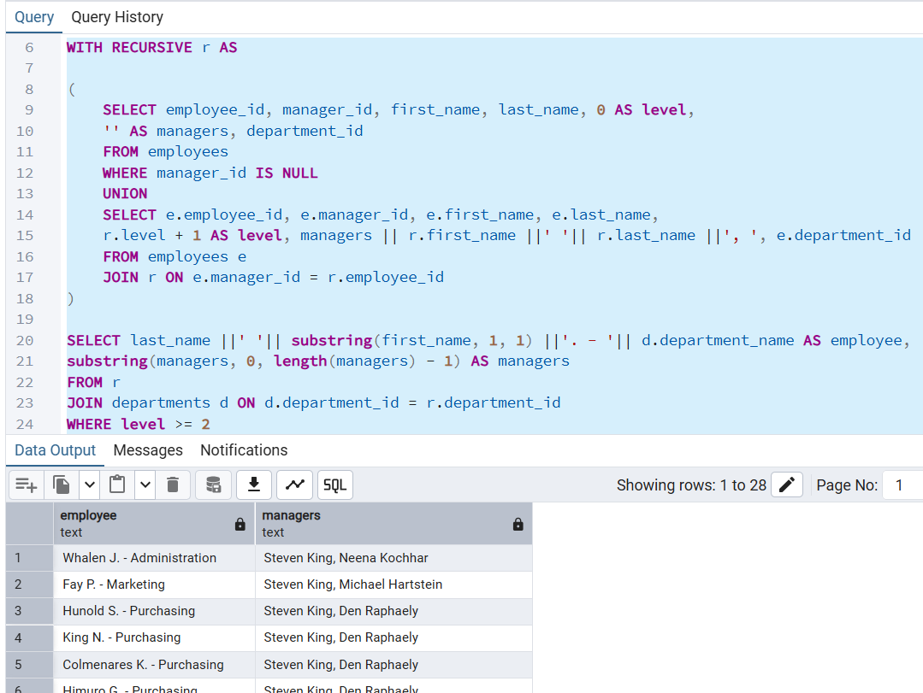

-- 2 --

-- Подсчитайте количество подчиненных (всех уровней) для каждого сотрудника, начиная с главного менеджера.
-- При этом отсортировать по кол-ву подчиненных от большего к меньшему и вывести только первых 7 сотрудников,
-- у кого кол-во подчинённых больше 1

-- WITH RECURSIVE r AS

-- (
-- SELECT employee_id, manager_id, employee_id AS head
-- FROM employees
-- UNION
-- SELECT e.employee_id, e.manager_id, r.head AS head
-- FROM employees e
-- JOIN r ON r.employee_id = e.manager_id
-- )

-- SELECT head, count(*) AS count_employees
-- FROM r
-- GROUP BY head
-- HAVING count(*) - 1 > 1
-- ORDER BY count_employees DESC LIMIT 7

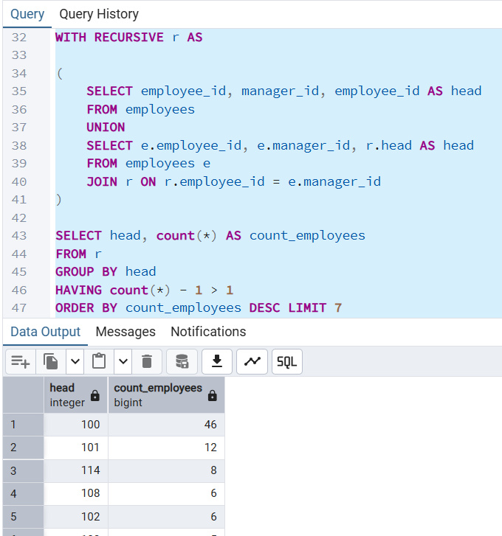

-- 3 --

-- Вывести кол-во всех сотрудников для каждого менеджера

-- WITH RECURSIVE r AS

-- (
-- SELECT employee_id, first_name, last_name, manager_id, 1 AS count_slave
-- FROM employees
-- UNION
-- SELECT e.employee_id, e.first_name, e.last_name, e.manager_id, r.count_slave
-- FROM employees e
-- JOIN r ON e.manager_id = r.employee_id
-- )

-- SELECT em.first_name || ' ' || em.last_name AS manager_name, COUNT(r.employee_id) AS employee_cnt
-- FROM employees em
-- JOIN r ON em.employee_id = r.manager_id
-- GROUP BY em.employee_id, em.first_name, em.last_name
-- HAVING COUNT(r.employee_id) > 0
-- ORDER BY employee_cnt DESC

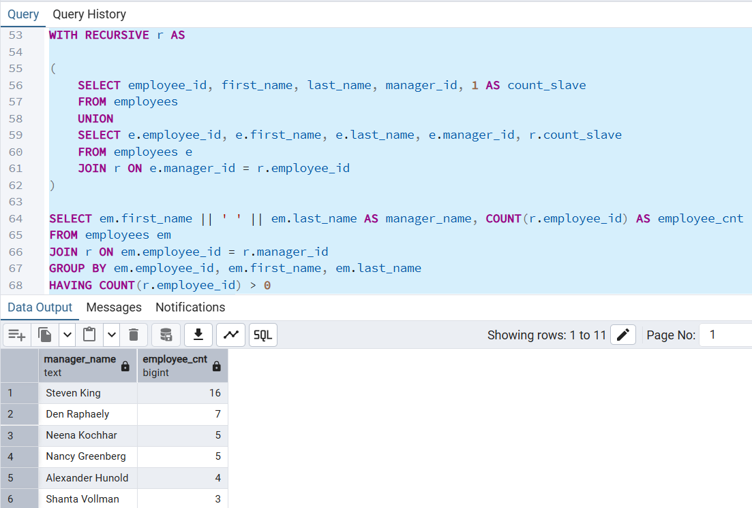

Защита:
Вывести всех сотрудников 2 уровня (фамилия и имя), уровень и в одном поле всех подчиненных через запятую
WITH RECURSIVE r AS
(
SELECT employee_id, manager_id, first_name, last_name,
1 AS level, CAST(first_name || ' ' || last_name AS TEXT) AS employee_path
FROM employees
WHERE manager_id IS NULL

UNION ALL

SELECT e.employee_id, e.manager_id, e.first_name, e.last_name,
r.level + 1 AS level,
r.employee_path || ', ' || e.first_name || ' ' || e.last_name
FROM employees e
JOIN r ON e.manager_id = r.employee_id
)
SELECT r.last_name || ' ' || SUBSTRING(r.first_name, 1, 1) AS employee,
r.level,
(
SELECT STRING_AGG(sub.last_name || ' ' || SUBSTRING(sub.first_name, 1, 1), ', ')
FROM employees sub
WHERE sub.manager_id = r.employee_id
) AS subordinates
FROM r
WHERE r.level >= 2
ORDER BY r.level;
